Интернет-Университет Информационных Технологий
http://www.INTUIT.ru
IP-телефония в компьютерных сетях
11. Лекция: Внедрение IP-телефонии на базе продуктовой линейки D-Link: версия для печати и PDA
Предоставлены возможные варианты внедрения IP-телефонии на базе продуктовой линейки D-Link. Указаны модели, функционал и роль исполняемая оборудованием в архитектуре. Также приведены различные схемы и варианты использования
В качестве примера рассмотрим реализацию IP-телефонной связи на базе наиболее экономически доступного оборудования.
Одна из доминирующих тенденций в развитии телекоммуникаций - слияние компьютерных технологий с телефонией. В основе такого объединения лежит возможность использования компьютера не только в виде инструмента для обработки данных, но и средства для их коммутации и передачи. С учетом этого вычислительная сеть может рассматриваться как некоторая универсальная среда для распространения информации.
В основе функционирования современных вычислительных сетей лежат методы пакетной передачи и коммутации, которые используют для передачи любого вида информации (данные, изображения, речь, звук и т. д.) представление ее в виде цифровой последовательности и последующего разделения этой последовательности на пакеты, снабженные всей необходимой служебной информацией для их идентификации, маршрутизации, коррекции ошибок и прочего. Такой подход позволяет в едином информационном канале передавать все виды информации, использовать для передачи информации различные пути и различные средства.
В условиях неограниченных вычислительных ресурсов и неограниченной пропускной способности каналов построение подобных коммуникационных систем становится чисто технической задачей.
В широком смысле основная задача обсуждаемого варианта телефонии заключается в обеспечении естественного речевого общения двух или нескольких лиц, являющихся абонентами различных коммуникационных сетей, посредством сети связи с коммутацией пакетов (IP-сети).

11.1. Варианты построения IP-телефонных систем
Практически реализуются две базовые схемы IP-телефонии. Данные решения позволяют совершать звонки между абонентами, используя Интернет или любую другую IP-сеть. Голос при передаче "помещается" в пакеты формата IP и передается, минуя телефонные линии обычной АТС. Используя сервис IP-телефонии, предоставляемый интернет-провайдерами (ISP), можно заметно уменьшить затраты на телефонные переговоры на дальние дистанции. Более комфортные условия создаются за счет ведения телефонных переговоров в дуплексном режиме. Надежный сервис и контроль позволяют звонить как с одного компьютера на другой, так и с компьютера на любой обычный аналоговый телефон.
Первая базовая схема связана с организацией телефонных переговоров между пользователями персональных компьютеров, оснащенных мультимедийным оборудованием (гарнитура) и/или специальными программными (программно-аппаратными) средствами.
На данный момент протокол SIP - безусловный лидер по поддержке со стороны оборудования и программ для конечных пользователей. Существуют следующие типы терминалов с его поддержкой:
- Программные телефоны (Softphones). Это программы, которые, будучи установлены на компьютере, могут использовать микрофон и наушники вместо телефонной трубки, интерфейс пользователя компьютера в качестве номеронабирателя и сетевую плату в качестве аппаратного средства передачи голосовых сообщений. На данный момент это, пожалуй, самый популярный и доступный тип SIP-терминала.
- Адаптеры для работы аналоговых телефонов в сетях VoIP. Это специальные устройства, которые эмулируют телефонную линию (FXS) и позволяют подключать к ним обычные телефоны. С другого конца к такому устройству подключается обычно кабель Ethernet.
Применение телефонных адаптеров, например, DVG-2001S, шлюза VoIP при поддержке SIP-протокола позволяет объединить телефонную сеть ТфОП с сетью VoIP и использовать традиционные аналоговые телефонные аппараты для совершения звонков через Интернет. Такой комплект оборудования имеет 1 порт FXS и 1 порт Fast Ethernet и обеспечивает удобство и экономию средств компаний, нуждающихся в частых междугородних и международных деловых звонках.

11.2. Применение телефонных USB-адаптеров
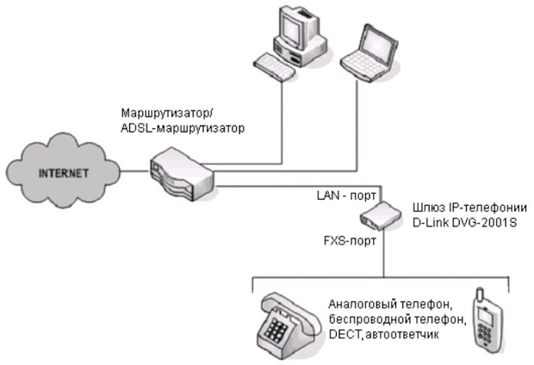
увеличить изображение
Рис. 11.1. Структурная схема сети с использованием телефонных USB-адаптеров D-Link DVG-2001S
Другой пример: телефонный Skype USB-адаптер, позволяющий воспользоваться преимуществами бесплатных сервисов Skype с помощью существующих проводных и беспроводных телефонов. USB-адаптер DPH-50U предназначен для работы с персональным компьютером. Он оборудован 2 портами RJ-11 для подключения к телефону и телефонной линии, а также портом USB для подключения к ПК.
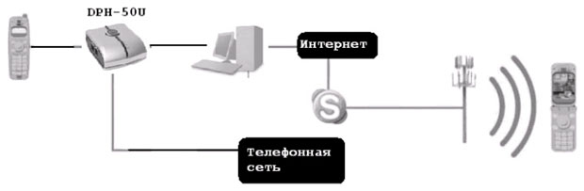
увеличить изображение
Рис. 11.2. Структурная схема сети с использованием телефонных USB-адаптеров на примере D-Link DPH-50U
Основными преимуществами телефонных USB-адаптеров являются:
- возможность использования обычных телефонных аппаратов для выполнения Skype-звонков;
- прием и передача звонков абонентам как традиционной аналоговой телефонной сети, так и Skype-линии с одного телефона;
- возможность использования обычного телефонного аппарата (вместо телефонной гарнитуры);
- возможность использования беспроводных телефонов, обеспечивающих свободу перемещения по дому или офису;
- удобство использования встроенных телефонных функций, таких как "Ожидание вызова", "Конференц-связь" и "Перенаправление вызова";
- преимущества от использования бесплатных сервисов при выполнении международных звонков другим абонентам, находящимся в любой точке мира.

11.3. Применение VоIP-шлюзов
Шлюзы - устройства, которые предназначены для интеграции VoIP в существующие сети аналоговой телефонии (например, D-Link DVG-1402S или DVG-2004S). Как правило, они содержат аналоговые голосовые порты, которые эмулируют работу телефона (FXO) или телефонной линии (FXS). В зависимости от шлюза, а точнее, от его предназначения, существуют шлюзы с разным количеством FXO и FXS-портов. Отметим, что шлюзы изначально предназначены для интеграции сетей, а не только для адаптации работы одного аналогового устройства к сети VoIP.
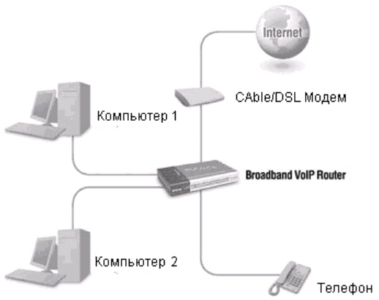
Рис. 11.3. Структурная схема сети с использованием телефонных шлюзов D-Link DVG-1402S с 2 портами FXS
Аппаратные телефоны с непосредственной поддержкой VoIP выполняются в виде обычного телефона, но являются полностью цифровыми устройствами и подключаются непосредственно к сети Ethernet или Wi-Fi. Такие телефоны часто содержат второе гнездо для подключения компьютера, что позволяет вообще исключить телефонную проводку, поскольку и для работы телефона, и для работы компьютера используется одна розетка Ethernet (или вообще отсутствуют гнезда для соединения с компьютером в случае беспроводного соединения Wi-Fi). Этот тип устройств является на данный момент самым перспективным, а в дальнейшем может вытеснить аналоговые телефоны.
В качестве примера назовем VoIP-телефон DPH-120S, DPH-140S, имеющий дополнительный разъем RJ-45 для подключения к порту Ethernet компьютера, или DPH-540, объединяющий возможность подключения к беспроводной сети. Wi-Fi-телефон является автономным устройством, не требующим использования компьютера. Для обеспечения безопасного подключения к беспроводным сетям телефон поддерживает шифрование WEP, WPA и WPA2. Wi-Fi-телефоны предназначены для работы в зонах покрытия точек доступа, установленных в таких местах, как жилые дома, офисы, учебные заведения и другие общественные учреждения.
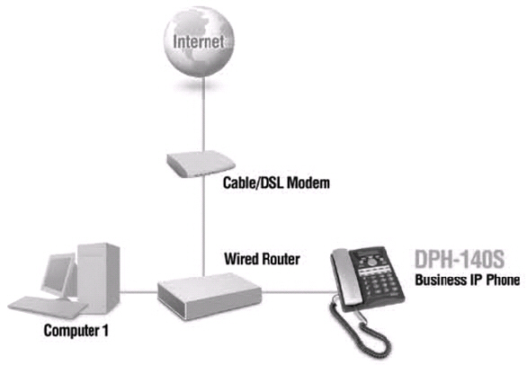
Рис. 11.4. Структурная схема сети с использованием телефонных шлюзов D-Link DPH-140S
Второй базовой схемой IP-телефонии является использование VoIP USB-телефонов (например, DPH-10U или DPH-20U ), подключаемых к USB-порту компьютера и предназначенных для передачи голосовых данных по IP-сетям. Данный телефон совместим с любыми настольными или портативными компьютерами с установленной операционной системой и с программами, предназначенными для общения через Интернет, такими как Skype.
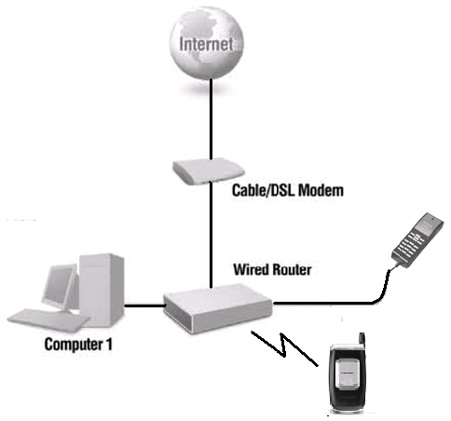
Рис. 11.5. Структурная схема сети с использованием телефонных шлюзов на примере VoIP USB

11.4. Соединение офисов с помощью сети Интернет
Гибридные сетевые устройства. Как правило, используют маршрутизаторы, которые содержат как порты для передачи данных (Ethernet), так и голосовые порты (FXS или FXO) - фактически они являются гибридом маршрутизатора и адаптера или шлюза. Гибридное сетевое устройство может применяться для создания корпоративной IP-телефонной сети, соединяя офисные УПАТС через сеть Интернет (рис. 11.6).
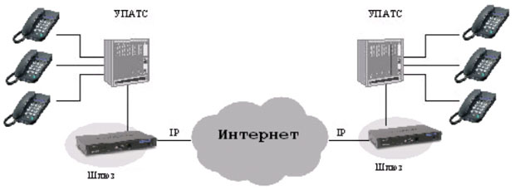
увеличить изображение
Рис. 11.6. Соединение офисов с помощью сети Интернет
При такой схеме компании придется нести расходы на приобретение шлюзов, а также на создание служб эксплуатации. При этом обычный провайдер услуг сети Интернет не сможет гарантировать предоставление требуемой полосы пропускания, так как по каналу передаются и данные, и речь.
Во избежание подобных проблем целесообразнее воспользоваться услугами ITSP-провайдера. Провайдеры IP-телефонии гарантируют не только доступ к шлюзовому оборудованию, но и необходимую полосу пропускания.
ITSP предоставляют возможности для вызовов следующих типов сценариев:
- "От телефона к телефону" (рис. 11.7). Вызов идет с обычного телефонного аппарата к комплекту оборудования ITSP и через сеть Интернет доходит до другого ITSP, который осуществляет обратные преобразования.
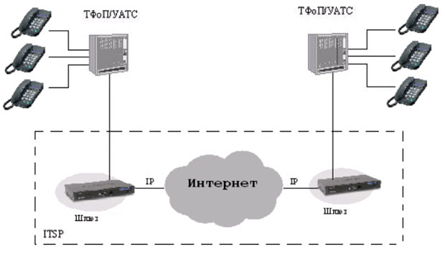
увеличить изображение
Рис. 11.7. Взаимодействие "от телефона к телефону"
- "От телефона к компьютеру" (рис. 11.8). Для компании предпочтительнее установить на каждое автоматизированное рабочее место локальной сети программное обеспечение IP-телефонии и микрофон (большинство современных ПК уже имеют звуковые адаптеры и акустические системы) и подключить локальную сеть к ITSP.
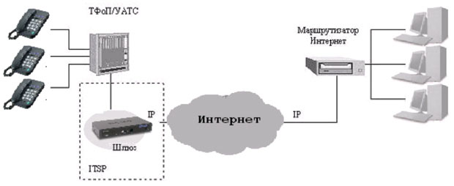
увеличить изображение
Рис. 11.8. Взаимодействие "от телефона к компьютеру" и "от телефона к веб-браузеру"
- "От компьютера к телефону". Шлюз в IP-системе выполняет значительную функциональную нагрузку. Шлюз предназначен для преобразования аналоговых речевых и служебных сигналов в цифровую последовательность, организации из этой последовательности пакетов глобальной сети Интернет и передачи её в сеть, приема пакетов и восстановления кодовой последовательности цифровых, речевых и служебных сигналов и их преобразования в аналоговую форму, а также решения других задач, связанных с организацией интерфейсов, генерированием и детектированием сигналов абонентской сигнализации, управлением режимами телефонных переговоров и некоторых других.
Шлюзы могут устанавливаться на серверах интернет-провайдеров, городских телефонных станциях, учрежденческих АТС, серверах локальных вычислительных сетей, веб-серверах компаний, нуждающихся в организации голосовых горячих линий, служб технической поддержки, диалоговых справочных служб и т. д. Также шлюзы могут входить в состав маршрутизаторов.
В зависимости от схемы организации связи архитектура шлюза может меняться, могут добавляться и интегрироваться некоторые функции, выполняемые шлюзом, добавляться или меняться интерфейсы. Однако главные задачи шлюза - обеспечение качественного дуплексного телефонного общения абонентов в режиме пакетной передачи и коммутации цифровых сигналов - сохраняются вне зависимости от варианта.
Следует заметить, что рассмотренные выше базовые схемы могут комбинироваться. Возможны разнообразные способы организации IP-телефонной связи с использованием шлюзов, размещенных в функционально различных точках сети. Однако в любом случае шлюз в каждом из вариантов соединения будет являться ключевым элементом.
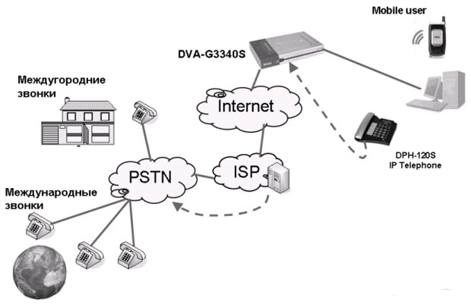
увеличить изображение
Рис. 11.9. Структурная схема сети телефонной связи через сеть Интернет с использованием шлюзов на примере D-Link DVA-G3340S
Помимо терминалов пользователей, которые подключаются к сетям аналоговой телефонии, существуют также и серверы управления. К серверам управления относятся:
- SIP-сервер (он же SIP-Proxy). Ведет список подключенных к нему и зарегистрированных клиентов с тем, чтобы участвовать в поиске абонента для соединения и управления сеансом соединения.
- Прокси для исходящих соединений (outbound proxy). Нужен для обхода клиентом ограничений, накладываемых использованием трансляции адресов (NAT).
- STUN-сервер. Специальный сервер, который позволяет клиенту определить используемый тип трансляции адресов с тем, чтобы попытаться обойти его ограничения без использования прокси для исходящих соединений.
- DNS (Domain Name Service). Известный протокол, который в SIP применяется для нахождения SIP-сервера для заданного домена путем публикации специальных DNS-записей в зоне этого домена.
Отдельным типом сервера является SIP-агент. Это программа, которая непосредственно занимается приемом и совершением звонков. Она содержит в себе кодеки и взаимодействует с конечным пользователем. SIP-агент встроен в каждый SIP-терминал - будь то программный телефон, шлюз или аппаратный VoIP-телефон. SIP-агенты взаимодействуют между собой напрямую (в случае использования технологии SIP Peer to Peer) либо через SIP-серверы и прокси для исходящих соединений.
Заметим, что сам протокол SIP голос не передает. Но он используется для установки сеанса связи и управления им. Сами голосовые данные передает протокол RTP. Причем работают они параллельно, но по разным портам: SIP координирует сессию, а RTP передает голос.
Без использования RTP SIP не может "передавать" голос, а без SIP - RTP не сможет установить сеанс связи.

Информационное представление речевого сигнала
Рассмотрим процесс речевого диалога в системе Интернет с информационной точки зрения. Этот процесс имеет следующие три независимых фазы:
- соединение абонентов;
- обмен информацией;
- разъединение абонентов.
Во время исполнения первой и третьей фаз передаются только управляющие команды, при этом происходит установление или разъединение соединения. На протяжении второй фазы абоненты обмениваются как управляющими командами, так и информационными сообщениями (непосредственно общение абонентов).

Речевые кодеки для IP-телефонии
Особенности функционирования каналов для передачи речевых данных, и прежде всего сети Интернет, а также возможные варианты построения систем телефонной связи на базе сети Интернет предъявляют ряд специфических требований к речевым кодекам (вокодерам). В силу пакетного принципа передачи и коммутации речевых данных отпадает необходимость кодирования и синхронной передачи одинаковых по длительности фрагментов речи. Наиболее целесообразным и естественным для систем IP-телефонии является применение кодеков с переменной скоростью кодирования речевого сигнала. В основе кодека речи с переменной скоростью лежит классификатор входного сигнала, определяющий степень его информативности и, таким образом, задающий метод кодирования и скорость передачи речевых данных. Наиболее простым классификатором речевого сигнала является Voice Activity Detector (VAD), который выделяет во входном речевом сигнале активную речь и паузы. При этом фрагменты сигнала, классифицируемые как активная речь, кодируются каким-либо из известных алгоритмов (как правило, на базе метода Code Excited Linear Prediction - CELP) с типичной скоростью 4-8 кбит/с. Фрагменты, классифицированные как паузы, кодируются и передаются с очень низкой скоростью (порядка 0.1-0.2 кбит/с) либо не передаются вообще. Передача минимальной информации о паузных фрагментах предпочтительна.
Схемы более эффективных классификаторов входного сигнала классификацию фрагментов, соответствующих активной речи, осуществляют детальнее. Это позволяет оптимизировать выбор стратегии кодирования (скорости передачи данных), выделяя для особо ответственных за качество речи участков речевого сигнала большее число битов (соответственно большую скорость), для менее ответственных - меньше битов (меньшую скорость). При таком построении кодеков могут быть достигнуты низкие и средние скорости (2-4 кбит/с) с высоким качеством синтезируемой речи.
Необходимо отметить, что для рассматриваемых приложений традиционная для вокодеров проблема снижения задержки при обработке сигнала в кодеке не является первостепенной, так как величина суммарной задержки при передаче речи в системах IP-телефонии, главным образом, определяется задержками, вносимыми каналами сети Интернет. Тем не менее, решения, позволяющие снизить задержку в вокодере, представляют практический интерес.
Проведенный в различных исследованиях анализ качества синтезированной речи при передаче речевых данных через сеть Интернет показывает, что основным источником возникновения искажений, снижения качества и разборчивости синтезированной речи является прерывание потока речевых данных, вызванное потерями при передаче по сети либо превышением предельно допустимого времени доставки пакета с речевыми сообщениями. Гистограммы распределения числа последовательно потерянных пакетов показывают, что вероятность одиночных потерь выше вероятности потерь нескольких кадров подряд. Можно ожидать, что с развитием сети Интернет при дальнейшем увеличении ее пропускной способности, оптимизации маршрутизаторов и протоколов преобладающую роль будут играть потери одиночных пакетов. Следует заметить, что в случае прихода пакета сообщения, как правило, доставляются без ошибок. В таких условиях помехоустойчивое кодирование речевых сообщений нецелесообразно.
Таким образом, одной из важнейших задач при построении вокодеров для IP-телефонии является создание алгоритмов компрессии речи, толерантных к потерям пакетов.
Для обслуживания широкой сети абонентов система IP-телефонной связи с использованием шлюзов должна включать абонентские линии связи с аналоговыми окончаниями. Это означает, что синтезированный в шлюзе аналоговый речевой сигнал по соединительной линии будет поступать на телефонный аппарат абонента. Точно так же сигнал с выхода микрофона телефонного аппарата абонента по аналоговой линии будет поступать на вход вокодера, размещенного в шлюзе. Хорошо известно, что классические алгоритмы низкоскоростной компрессии речи чувствительны к амплитудно-частотным искажениям, возможным в соединительных линиях и акустических трактах. При создании алгоритмов низкоскоростных вокодеров это обстоятельство должно приниматься во внимание.
Насколько можно судить по литературным данным, специальных разработок для интернет-телефонии, рекомендованных ITU-T (сектор стандартизации в области телекоммуникаций международного союза телекоммуникаций), пока не существует. Среди международных стандартов, рекомендуемых для подобных систем, чаще других упоминается G.723.1, обеспечивающий передачу речи со скоростью 5.3 и 6.3 кбит/с, а также G.729 для скорости передачи 8 кбит/с. Следует отметить, что упоминаемый в ранних главах кодек G.711 со скоростью передачи 64 кбит/с следует использовать лишь в коммерческих сетях, когда, как правило, ресурсы канала не ограничены, поскольку данный кодек при неэкономном использовании канала обеспечивает наиболее хорошее качество передаваемого речевого сигнала.
Гарантируя достаточно высокое качество речи в идеальных условиях передачи, упомянутые стандарты были разработаны для использования в каналах, отличных от Интернета, и уже позже частично адаптировались для условий потерь пакетов. Развития этих стандартов включают в себя Voice Activity Detector и элементы, ответственные за синтез речевого сигнала во фрагментах, которые соответствуют потерянным речевым данным.

Архитектура шлюза
Исходя из вышеизложенного, следует, что реализовывать функции IP-телефонии должно устройство (или устройства) - шлюз, который с сетевой точки зрения осуществляет преобразование управляющей информации и сообщений, поступающих из одной сети (например, PSTN) в пакеты глобальной сети Интернет и обратно. Причем такое преобразование не должно значительно исказить исходный речевой сигнал, а режим передачи обязан сохранить обмен информацией между абонентами в реальном масштабе времени.
Более полно основные функции, выполняемые шлюзом при соединении типа "точка-точка", состоят в следующем:
- реализация физического интерфейса с коммуникационной сетью (интерфейсы FXO и FSX);
- детектирование и генерация сигналов абонентской сигнализации;
- преобразование сигналов абонентской сигнализации в пакеты данных и обратно;
- преобразование речевого сигнала в пакеты данных и обратно;
- соединение абонентов;
- передача по сети сигнализационных и речевых пакетов;
- разъединение связи.
Большая часть функций шлюза в рамках архитектуры TCP/IP реализуется в процессах прикладного уровня.
Для ознакомления с работой шлюза воспользуемся следующей схемой (рис. 11.10).
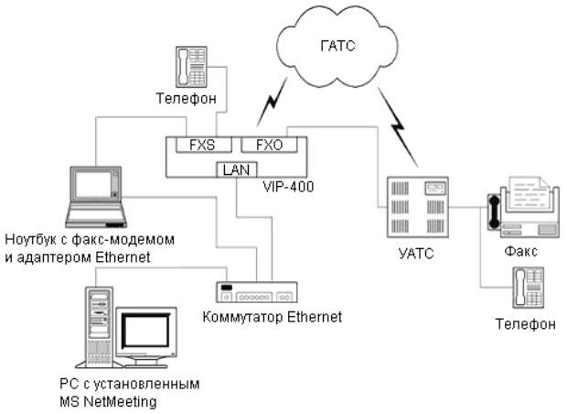
Рис. 11.10. Архитектура шлюза
Звонки могут без проблем проходить между телефонным аппаратом, подключенным к порту FXS, и абонентами мини-АТС с хорошим качеством. Также возможны звонки абонентам ГАТС (городские АТС), поступающим к номеру ГАТС.
При входящем звонке на порт FXO шлюз (в данном случае VIP-400) выдает непрерывный гудок, после чего можно набрать тоном номер абонента, "прописанного" в номерном плане шлюза (это могут быть телефонные аппараты, подключенные к портам FXO, или NetMeeting).

Сетевые протоколы
При организации телефонных переговоров по вычислительным сетям передается два типа информации: командная и речевая. К командной информации относятся сигналы вызова, разъединения, а также другие служебные сообщения.
Как известно, Internet Protocol (IP) является протоколом сетевого уровня, который обеспечивает маршрутизацию пакетов в сети. Он, однако, не гарантирует надежную доставку пакетов. То есть пакеты могут искажаться, задерживаться, передаваться по различным маршрутам (а значит, иметь различное время передачи) и т. д. На основе IP работают также протоколы транспортного уровня TCP и UDP.
Основное требование к передаче командной информации - отсутствие ошибок передачи, поэтому необходимо использовать достоверный протокол доставки сообщений. Обычно в качестве такого протокола применяется TCP, обеспечивающий гарантированную доставку сообщений. Время доставки сообщений также играет немаловажную роль в этом случае. К сожалению, этот параметр является нестабильным, так как при появлении ошибок передачи сообщение передается повторно. Передача повторяется до тех пор, пока сообщение не будет доставлено успешно. Таким образом, длительность служебных процедур может бесконтрольно увеличиваться, что недопустимо, например, для этапа установления соединения, а также для некоторых процедур, связанных с передачей по сети телефонной сигнализации. Открытой проблемой в этой области является создание достоверного механизма передачи, который не только гарантирует безошибочную доставку сообщений, но также минимизирует время доставки при появлении ошибок передачи.
При передаче речевой информации проблема времени доставки пакетов по сети становится основной. Это вызвано необходимостью поддерживать общение абонентов в реальном масштабе времени, для чего задержки не должны превышать 250-400 мс. В таком режиме использование повторных передач недопустимо, и, следовательно, для передачи речевых пакетов приходится применять недостоверные транспортные протоколы, например, UDP. При обнаружении ошибки передачи факт ошибки фиксируется, но повторной передачи для ее устранения не производится. Пакеты, передаваемые по протоколу UDP, могут теряться. В одних случаях это может быть связано со сбоями в оборудовании, в других - с тем, что "время жизни" пакета истекло и он был уничтожен на одном из маршрутизаторов. При потерях пакетов повторные передачи также не организуются. В процессе передачи возможны перестановки пакетов в потоке, а также искажения речевых пакетов. Последнее, однако, происходит крайне редко.
Перед поступлением речевого потока на декодер он должен быть восстановлен. Для этого используется протокол реального времени. В заголовке согласно правилам данного протокола передаются, в частности, временная метка и номер пакета. Эти параметры позволяют определить не только порядок пакетов в потоке, но и момент декодирования каждого пакета, т. е. позволяют восстановить поток. Наиболее распространенный протокол реального времени - RTP, рекомендованный к применению в стандарте на построение систем реального времени H.323.
Искажения потока пакетов связаны с загруженностью сети. При отсутствии перегрузок искажения минимальны, а часто отсутствуют. Поток речевых пакетов может значительно загружать сеть, особенно в случае многоканальных систем. Это происходит из-за высокой интенсивности потока (кадры небольшого размера передаются через малые промежутки времени 20 байтов / 30 мс) и большого объема передаваемой служебной информации. Зная размеры заголовков сетевых протоколов (IP - 20 байтов, UDP - 8 байтов, RTP - 12 байтов), легко вычислить общий объем заголовка речевого пакета - 40 байтов. Это в 2 раза превышает размер самого пакета. Передача такого объема служебной информации неприемлема, особенно при построении многоканальных систем. Таким образом, необходимо искать способы уменьшения количества служебной информации, передаваемой по сети. Существует два возможных варианта решения этой проблемы. Первый предполагает создание специальных транспортных протоколов для IP-телефонии, которые могли бы уменьшить длину заголовка протокола транспортного уровня. Второй вариант - мультиплексирование каналов в многоканальных системах. В этом случае речевые пакеты от разных каналов передаются под одним сетевым заголовком. Такое решение не только уменьшает количество передаваемой служебной информации, но и снижает интенсивность потока.
Основной задачей IP-телефонии является приближение качества услуг к телефонному сервису ТфОП. С точки зрения используемых сетевых протоколов это означает необходимость создания транспортных механизмов, минимизирующих время доставки по сети как командной, так и речевой информации.

Реализация шлюзов для IP-телефонии
Весь спектр оборудования IP-телефонии можно разделить на две категории: первая предназначена для пользователей IP-телефонии, вторая - для операторов сетей.
Для первой категории возможны два варианта реализации: программный (когда все процедуры выполняет персональный компьютер со встроенной звуковой картой) и программно-аппаратный (когда в компьютер устанавливается специализированная DSP-карта, выполняющая основные функции и разгружающая тем самым компьютер для другой работы). Первый вариант нашел воплощение в большинстве программных продуктов. Среди них наиболее распространен известный продукт Net Meeting фирмы Microsoft.
Для второй категории необходима только аппаратно-программная реализация, когда в систему входит набор специализированных DSP-карт или модулей, работающих, как правило, под управлением некоторого модуля центрального процессора (CPU).
Подобные способы построения шлюзов достаточно удобны для офисных и в некоторых случаях для корпоративных применений, но для крупных интернет-провайдеров и телекоммуникационных компаний, которым необходима установка многоканальных систем, такая реализация малопригодна из-за ненадежности функционирования и сложности обеспечения большого числа каналов.
Важно отметить, что основным компонентом для реализации аппаратного обеспечения шлюзов являются цифровые процессоры обработки сигналов (DSP).
В общем случае оборудование IP-телефонии состоит из следующих двух основных компонентов:
- Специализированные цифровые IP-телефоны. IP-телефоны включаются в коммутируемую локальную сеть и обеспечивают традиционную функциональность цифровых телефонов.
- Управляющий сервер (например, D-Link DVX-7090 ), который обеспечивает управление установлением телефонных соединений и дополнительными сервисами в системе IP-телефонии. Он также дает администратору сети средства для настройки и управления взаимодействием различных компонентов системы IP-телефонии. DVX-7090 выполняет функции голосового маршрутизатора и предназначается для использования в сетях средних и крупных офисов. Устройство поддерживает до 90 одновременных сессий в режиме маршрутизации. DVX-7090 обладает богатым набором функций и обеспечивает гибкую настройку сервисов как для всей сети в целом, так и для каждого пользователя в отдельности.
В частном случае (например, домашней сети) может быть достаточно и первого компонента.

Построение сети IP-телефонии
Простейший вариант телефонной системы - телефонная сеть, которая охватывает абонентов, находящихся в одном здании или группе близко расположенных зданий. В этом случае сетевая инфраструктура, как правило, представляет из себя локальную/кампусную сеть на базе технологий Ethernet / Fast Ethernet / Gigabit Ethernet / Wi-Fi, в рамках которой могут быть размещены как абонентские телефоны и персональные компьютеры, так и управляющие устройства телефонной сети. Основным устройством для управления сетью IP-телефонии является сервер управления звонками. Один сервер может поддерживать большое количество IP-телефонов. Их число зависит от модели сервера, на котором установлено программное обеспечение. В целях масштабирования системы и для обеспечения отказоустойчивости серверы могут быть объединены, что увеличивает число одновременно подсоединяемых телефонов. Пользовательские IP-телефоны, так же как и серверы, подключаются к коммутаторам локальной/кампусной сети; при этом возможно использование технологий, например, Power over Ethernet, обеспечивающих подачу электропитания для IP-телефонов от коммутаторов Ethernet. Многие модели телефонов оснащены встроенным двухпортовым коммутатором Ethernet, позволяющим подключить персональный компьютер абонента к корпоративной сети.
Также в пределах локальной сети размещаются серверы приложений, таких как система голосовой почты или система интерактивного речевого взаимодействия, которые обеспечивают дополнительные сервисы для абонентов системы.
Интегрированная сеть IP-телефонии (пример: главный офис расположен в одном здании).
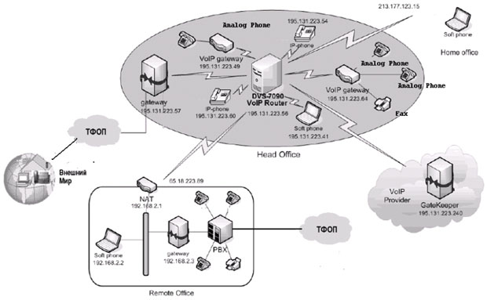
увеличить изображение
Рис. 11.11. Структурная схема интегрированной сети IP-телефонии
Для подключения системы IP-телефонии к телефонной сети общего пользования используются голосовые шлюзы на базе маршрутизаторов, при этом выбор конкретной модели шлюза зависит от типа и количества интерфейсов, применяемых для стыковки с ТфОП (возможно использование как аналоговых, так и цифровых интерфейсов). Шлюзы также нужны в случае необходимости подключения системы IP-телефонии к установленной ранее офисной АТС.
Основные характеристики модели построения сети IP-телефонии для одного здания или кампуса (нескольких зданий, объединенных высокоскоростной локальной сетью):
- для организации системы IP-телефонии может использоваться D-Link DVX-7090, который выполняет функции голосового маршрутизатора и рекомендуется для применения в сетях средних и крупных офисов;
- для дальнейшего масштабирования сети возможно использование нескольких подобных устройств;
- для подключения к телефонной сети общего пользования (ТфОП) аналоговых телефонов и факсовых аппаратов, стыковки с существующими УАТС применяются голосовые шлюзы;
- ресурсы голосовых сервисных модулей используются для организации аудиоконференций;
- для обеспечения качественной работы различных приложений рекомендуется применение коммутаторов, поддерживающих необходимые средства обеспечения качества сервиса (QoS).

11.5. Видеотелефония
Внедрение видеотелефонии достигается расширением описанной выше системы. В простейшем случае достаточно оснастить персональные компьютеры абонентов системой видеоконференций, например, на базе устройств: видеофон D-Link DVC-1000 i2eye, или DVC-2000 i2eye, или подключить видеотерминалы к системе IP-телефонии. Используемый в системе сервер будет осуществлять управление как обычными телефонными соединениями, так и видеозвонками.

Интегрированная сеть IP-видеотелефонии
Один из наиболее распространенных вариантов построения системы IP-телефонии представляет собой распределенную систему, обеспечивающую сервисы корпоративной IP-телефонии не только для центрального офиса, но и для удаленных подразделений/офисов, подключенных к корпоративной IP-сети с обеспечением необходимых механизмов качества сервиса (QoS).
В такой схеме сервер DVX-7090, расположенный в центральном отделении, управляет установлением телефонных соединений и функционированием телефонных аппаратов, расположенных в удаленных точках в пределах корпоративной IP-сети. Подобная архитектура имеет ряд достоинств, среди них:
- простота и экономичность внедрения телефонии и видео для небольших удаленных отделений;
- возможность централизованной настройки и управления телефонной и видеосистемой;
- простота доступа удаленных абонентов к современным сервисам телефонии, развернутым в центральном отделении, таким как сервисы голосовой почты / унифицированной обработки сообщений, доступ к автоматическим телефонным справочникам с IP-телефона и т. д.;
- возможность использования ресурсов корпоративной сети передачи данных для установления телефонных соединений между различными отделениями, объединенными сетью IP-телефонии. При этом возможна экономия на оплате междугородних телефонных разговоров между различными отделениями и повышение эффективности загрузки каналов WAN за счет использования единого набора каналов для передачи трафика голоса и данных;
- и наконец, нет необходимости иметь опытный персонал службы технической поддержки в каждом удаленном подразделении/офисе.

Состав аппаратуры для распределенной системы IP-телефонии и видеотелефонии (пример):
- в пределах локальной сети возможно применение кодека G.711 (несжатый голос);
- для экономного использования полосы пропускания на каналах WAN может быть использовано сжатие голоса (кодек G.729);
- D-Link DVX-7090 контролирует загрузку полосы пропускания на каналах WAN между удаленными офисами и принимает решение о разрешении/запрете установления телефонных и видеосоединений на основе информации о наличии свободной полосы пропускания;
- поддержка механизмов обеспечения качества сервиса (QoS) в пределах распределенной IP-сети является критично важной для обеспечения качественной работы различных приложений (в особенности для голосовых приложений и видео).

Построение транков в IP-телефонии
Технологии IP-телефонии позволяют использовать Интернет или любую другую IP-сеть для ведения телефонных разговоров и передачи факсов в режиме реального времени. Применение IP-телефонии для дальней (междугородней и международной) связи можно разделить на две категории: решения для операторов связи и для пользователей. Первая категория знакома потребителю как IP-телефония по карточкам, решения второго типа более известны как шлюзы IP-телефонии.
Рассмотрим один из вариантов применения этой технологии пользователями путем построения транков.
В общем случае с точки зрения телефониста сеть IP-телефонии может рассматриваться как обычная телефонная сеть, принимающая набор номера от вызывающего абонента и устанавливающая соединение с вызываемым абонентом в соответствии с введенным номером, т. е., по сути, действующая как обычная автоматическая телефонная связь.
При звонке в один из удаленных офисов набор немного сложнее: (префикс звонка по внутренней сети IP-телефонии) - (код офиса) - (номер абонента в офисе).
Поскольку часто применение IP-телефонии ограничивается установлением связи между конкретными абонентами, возможность автоматической коммутации с различными абонентами становится скорее недостатком, требующим "лишнего" набора одного и того же номера, что в некоторых случаях не реализуется автоматически на УАТС. Иными словами, предыдущая последовательность набора выродится в следующую: (префикс звонка на другой офис по линии IP-телефонии) - (номер абонента в офисе).
Кроме очевидного упрощения набора номера, указанная схема может привести также к удешевлению системы за счет отказа от некоторого оборудования, например, контроллера зоны (gatekeeper).
Таким образом, задача сводится к организации транка между абонентами. Транком называется устройство или канал, соединяющий две точки, каждая из которых является коммутационным центром или точкой распределения. В случае IP-телефонии под транком мы будем понимать постоянный канал между двумя устройствами, проложенный через IP-сеть.

Варианты реализации транковой связи
Наиболее типичны следующие сценарии: телефонный "вынос", объединение УАТС и непосредственная связь "телефон-телефон".
Первый вариант (рис. 11.12) дает возможность абоненту, например, в Новосибирске, пользоваться прямым московским номером. Абоненты московской городской сети могут позвонить новосибирскому абоненту, набрав московский номер абонентской линии, подключенной к IP-шлюзу.
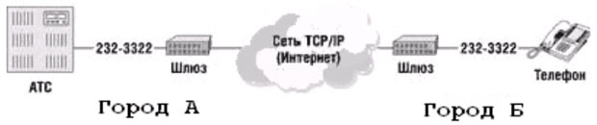
увеличить изображение
Рис. 11.12. Телефонный "вынос"
Левый шлюз на рис. 11.12 имеет порты FXO, т. е. АТС города А представляется как телефон. Правый шлюз подключается к телефону в городе Б через порт FXS и выполняет роль станции для этого телефона. Абонент в городе Б при этом пользуется услугами городской сети города А. Чтобы позвонить абоненту в город А, ему достаточно снять трубку и, услышав гудок городской АТС города А, набрать номер абонента в этом городе, не используя коды междугородней связи или какие-либо другие.
Безусловно, возможно подключение "выносов" в различных городах, а также подключение нескольких "выносов" в одном городе. Между шлюзом и телефоном также может быть подключена УАТС.
Второй вариант (рис. 11.13), когда к шлюзам подключены УАТС в различных городах, позволяет их абонентам звонить друг другу, не используя междугородние телефонные каналы и без помощи оператора УАТС (или при ее наличии в УАТС).
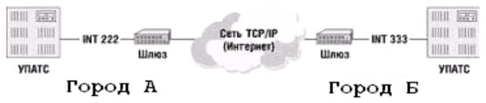
увеличить изображение
Рис. 11.13. Объединение УАТС
При звонке абонента из города А на внутренний номер 222 (или групповой номер, если есть несколько соединительных линий) абонент услышит гудок УАТС, находящейся в городе Б, и, набрав внутренний номер абонента в этом городе, установит соединение. Аналогично выполняется автоматическое соединение для абонента города Б. Оба соединения устанавливаются по одной и той же соединительной линии (естественно, в различное время). В данном случае шлюзы используются с обеих сторон линии и подключаются к внутренним (INT) портам УАТС.
Есть также вариант подключения нескольких соединительных линий между несколькими УАТС. При большом количестве станций, возможно, выгоднее будет отказаться от транков (постоянных соединений) и перейти к обычным коммутируемым соединениям IP-телефонии.
Третий вариант (рис. 11.14), когда к шлюзам подключены непосредственно телефоны, дает возможность двум абонентам организовать прямую линию. В этом случае при поднятии трубки на одном телефоне зазвонит телефон на противоположном конце линии и наоборот. При этом с двух концов линии могут использоваться шлюзы.
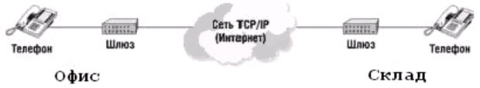
увеличить изображение
Рис. 11.14. Непосредственная связь "телефон-телефон"

Оборудование шлюзов
В качестве шлюзов, поддерживающих транки, например, возможно использование D-Link DVG-3004S или DVG-6004S (рис. 11.15).
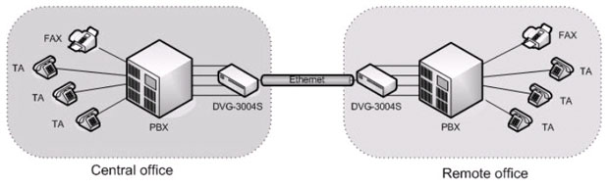
увеличить изображение
Рис. 11.15. Использование D-Link DVG-3004S
Данное устройство позволяет объединить два офиса в режиме Peer to Peer без SIP-сервера, что позволяет совершать международные и междугородние звонки, оплачивая только интернет-трафик. Голосовой шлюз D-Link DVG-3004S позволяет осуществлять телефонные звонки из компьютерных сетей на базе протокола IP в сети традиционной телефонии с одновременным сжатием голосового трафика и обеспечивает подключение к центральной или офисной АТС с установленным соответствующим оборудованием. Для передачи голосовых сообщений и сигнализации устройство использует функции стандартного протокола SIP, и таким образом обеспечивает совместимость с другими подобными устройствами при подключении напрямую или через шлюз.

Требования к каналу
Чтобы добиться хорошего качества речи при работе через Интернет, соединение "шлюз-шлюз" должно удовлетворять следующим параметрам:
- время задержки передачи звуковых пакетов не должно превышать 200 мс. Задержка передачи звукового пакета - это время между произнесением фразы абонентом и моментом, когда она будет услышана его собеседником. Для человеческого уха задержка до 250 мс практически незаметна;
- разница между задержками поступления звуковых пакетов должна быть не больше 50 мс. При превышении этого параметра неизбежны искажения (эффект "рваной" речи);
- допустимое значение частоты "пропадания" голосовых пакетов - 1/100, что составляет 1 % от передаваемой информации.

© INTUIT.ru, 2003-2010. Все права защищены.

